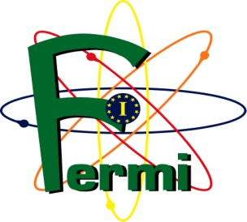 |   LICEO SCIENTIFICO STATALE “E.FERMI”  SEDE: VIA MAZZINI, 172/2° - 40139 BOLOGNA  Telefono: 051/4298511 - Fax: 051/392318 - Codice fiscale: 80074870371  Sede Associata: Via Nazionale Toscana, 1 - 40068 San Lazzaro di Savena  Telefono: 051/470141 - Fax: 051/478966  E-mail: bops02000d@istruzione.it Web-site: www.liceofermibo.gov.it

Circolare Studenti N.192 del 7 aprile 2018

Agli studenti delle classi terze

OGGETTO: Rinvio dell’incontro del corso di inglese della prof.ssa Bertolini di martedì 10 aprile

Si informa che il corso di inglese classi terze di martedì 10 aprile 2018 di martedì 10 aprile 2018 della prof.ssa Maria Luisa Bertolini è rimandato al martedì successivo (17 aprile 2018) per consentire il Ricevimento pomeridiano dei genitori.

Il Dirigente Scolastico
Dott. Maurizio Lazzarini
Firma autografa sostituita a mezzo stampa ai sensi
e per gli effetti dell’art. 3 c. 2 D. Lgs n. 39/93

